Sistema de INFORMACIÓN PROGRAMA NACIONAL DE CONCILIACION



Manual del Administrador de Centros de Conciliación.
Soporte Telefónico del Ministerio: Teléfono 4443100 Ext. 2854

MINISTERIO DEL INTIOR Y DE JUSTICIA
Avenida Jiménez No. 8-89 - Bogotá, D.C. - Colombia - Sur América
PBX (+57)-1-44 31 000

Tabla de Contenido del Manual de la Zona Privada

Inicio
- Ingreso a la Aplicación
- Administración
  - Cambiar contraseña
- Reporte su Información
  - Registro de Casos
- Centros de Conciliación
  - Actualice sus datos
  - Descargue Manual
- Conciliadores
  - Administrador
  - Aspirantes a Conciliador
- Salir

Inicio

Al ingresar por el portal de la Dirección de Acceso a la Justicia del Ministerio del Interior y de justicia, a través de la dirección www.conciliacion.gov.co o www.masc.gov.co , se presenta al usuario Web la siguiente interfaz:

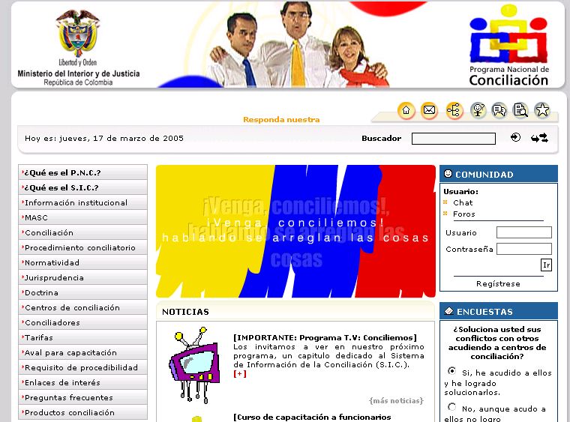
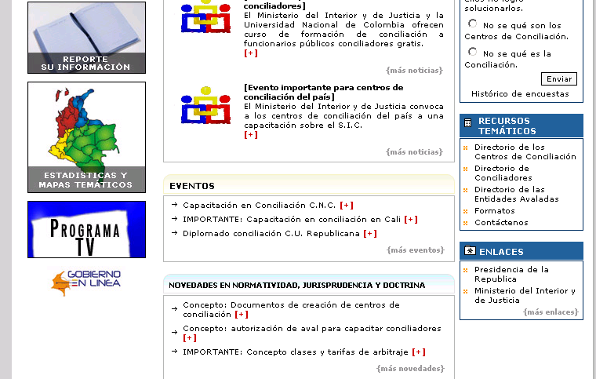

A través del Icono de la parte superior derecha: “Zona Privada” o por medio de Botón: “Reporte su Información”, el usuario administrador de Centro de Conciliación puede ingresar a la Zona Privada de su respectivo Centro de Conciliación y proceder a actualizar los datos básicos del Centro de Conciliación, ingresar y actualizar los conciliadores adscritos al Centro de Conciliación e ingresar la información correspondiente a los conflictos.

En primera instancia el administrador del centro de conciliación debe acceder a la zona segura correspondiente a su propio Centro, autenticándose con su respectivo usuario y contraseña, y chequeando la casilla correspondiente a: “Acepto los términos y condiciones de uso” como se presenta en la siguiente interfaz.

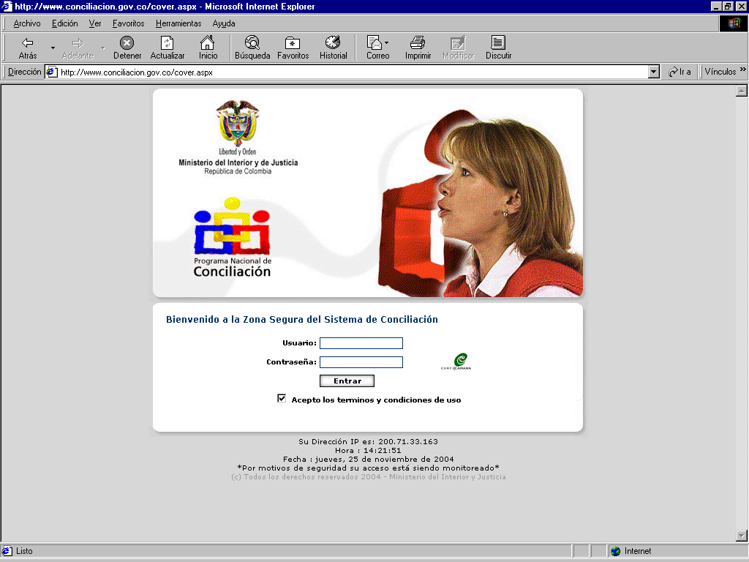

- Ingreso a la Aplicación

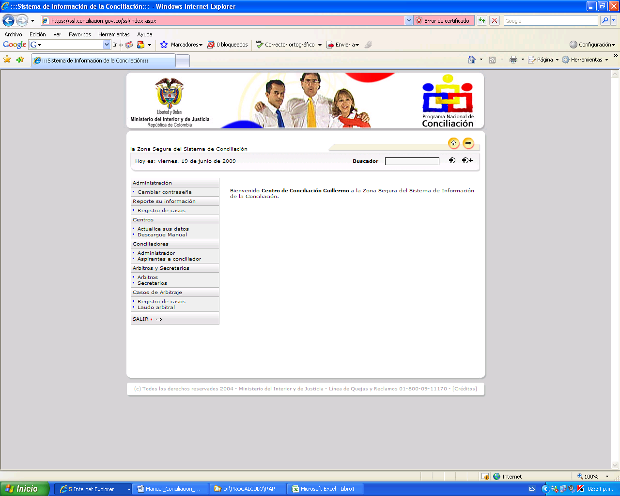

Una vez autenticado el Director del Centro de Conciliación, quien es la persona responsable de la Información registrada en el Portal correspondiente a su respectivo Centro de Conciliación; se despliega una interfaz como se muestra en la anterior figura, donde se encuentran asociadas por grupos todas las acciones que el administrador del Centro de Conciliación o Funcionario Habilitado para Conciliar puede ejecutar sobre el mismo.

Los temas en los cuales esta agrupados los contenidos son los siguientes: Administración, Reporte su información, Centros de Conciliación, Conciliadores y Salir.

- Administración

  - Cambiar contraseña

Al ingresar a esta opción, se genera una interface donde se presenta el Nombre del Usuario y el sistema permite al usuario ingrese la contraseña anterior y da la posibilidad de ingresar la nueva contraseña con su respectiva verificación, como se presenta continuación:

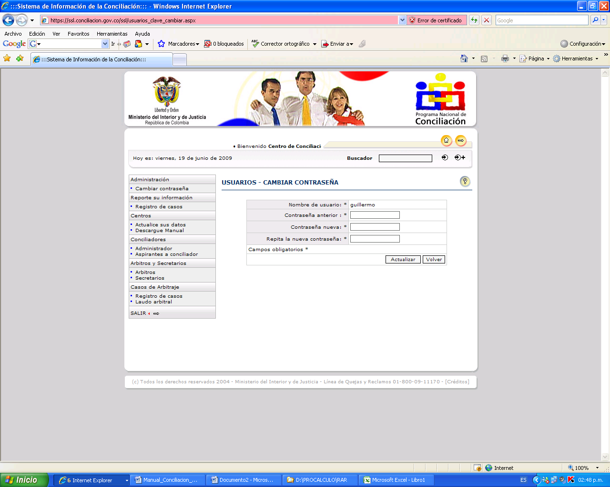

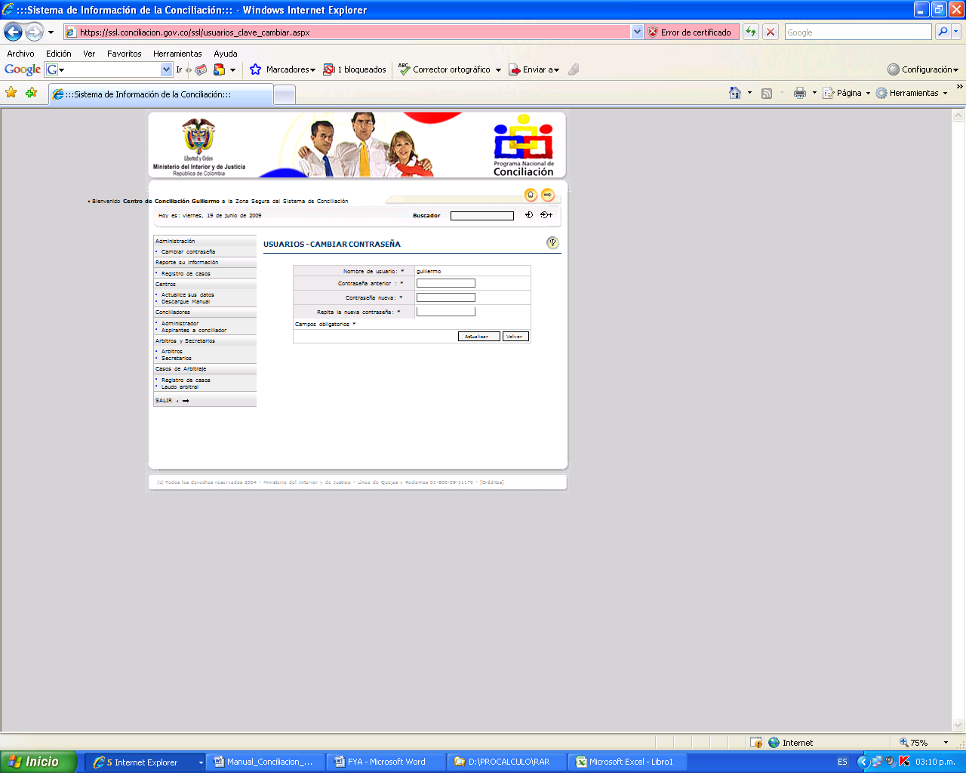
Al finalizar el usuario puede hacer clic en el botón para confirmar el cambio de la contraseña. En caso de hacer clic en el botón el sistema retorna a la interfaz anterior sin hacer cambio de la contraseña.

- Reporte su Información

  - Registro de Casos

Al ingresar por la opción de Registro de Casos, el usuario puede consultar un conflicto registrado usando el botón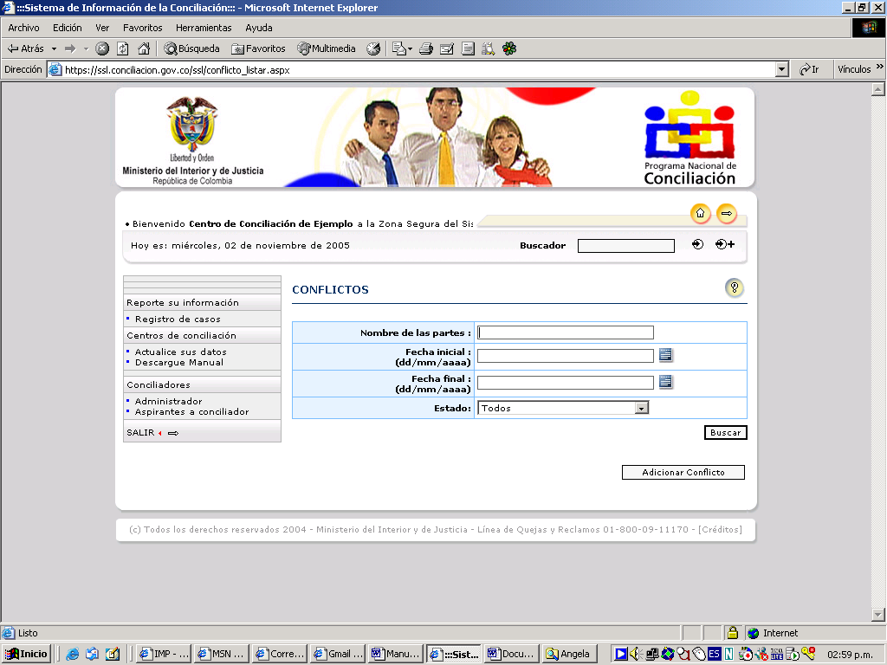 o puede ingresar los datos de un nuevo conflicto con el botón

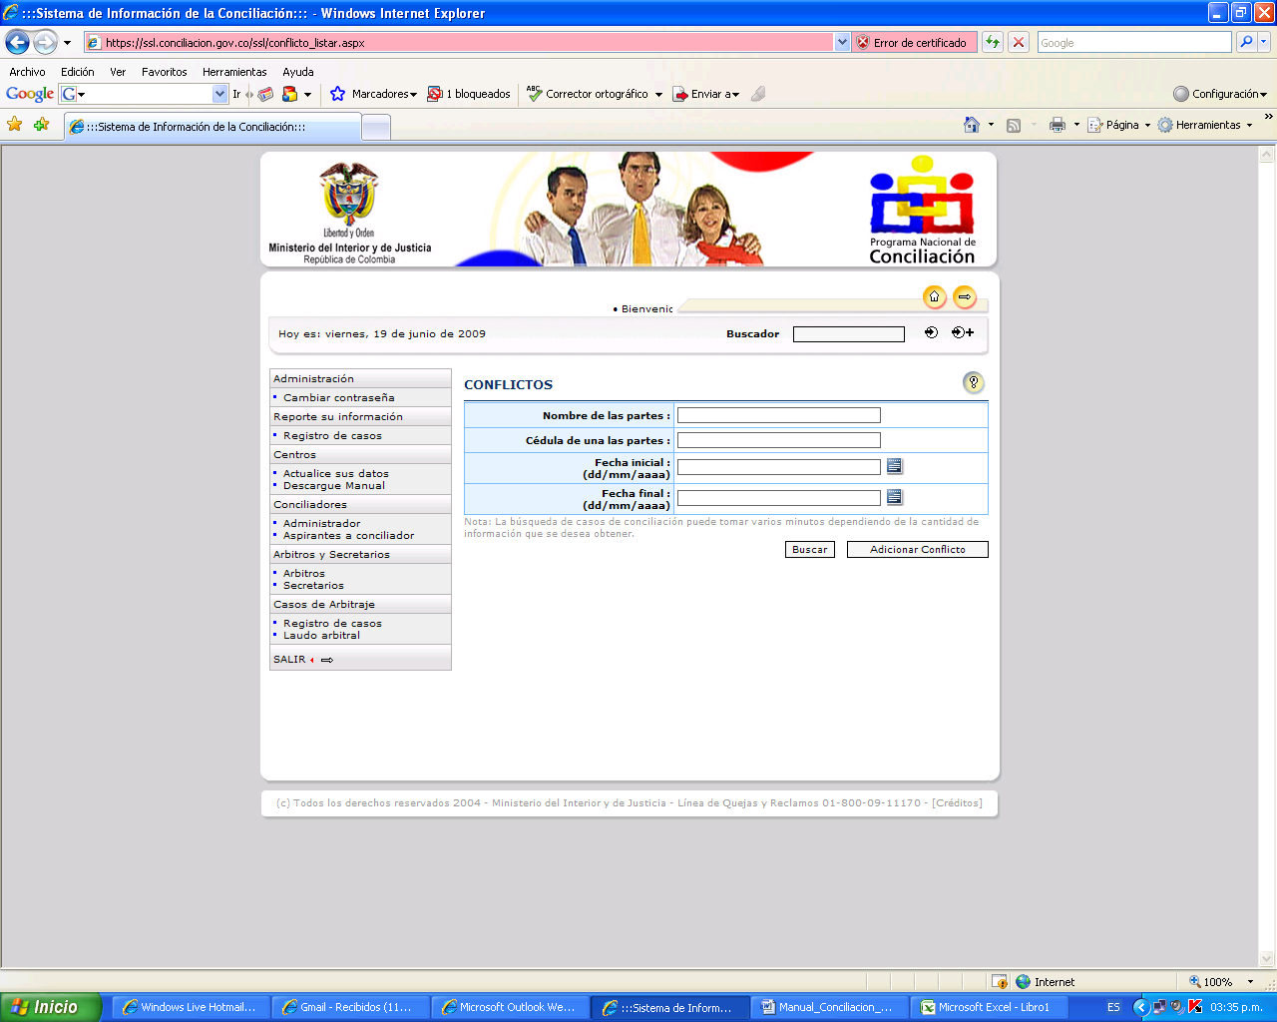

Búsqueda de Conflictos:
Para consultar la información de un determinado Conflicto, el usuario administrador podrá efectuar la búsqueda de un determinado conflicto ingresando el nombre de las partes del conflicto, cédula de una de las partes, fecha inicial (dd/mm/aaaa) y/o fecha final del conflicto (dd/mm/aaaa) y posteriormente haciendo clic en el botón de “Buscar”.

Resultados de la Búsqueda:
Los resultados de la búsqueda, correspondiente a los conflictos que cumplen con las condiciones de búsquedas, son presentados en la siguiente interfaz:

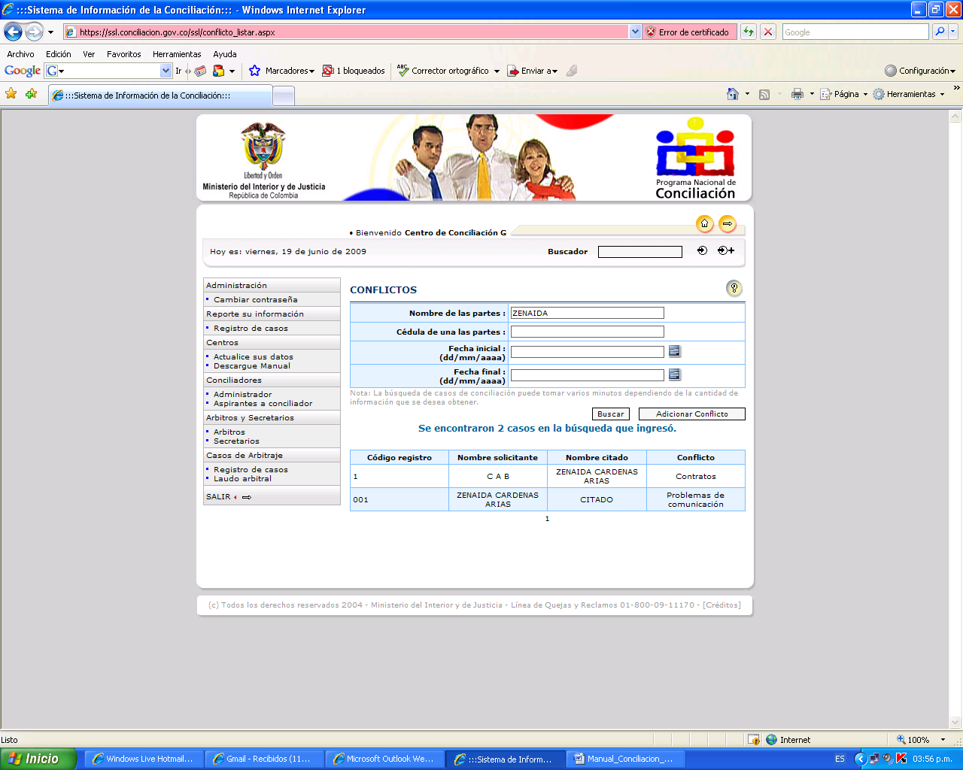
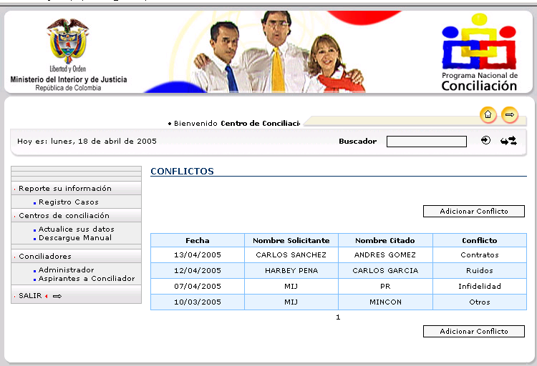

Adicionar Conflicto:
Para registrar un nuevo conflicto en el Sistema de Información de la Conciliación, el usuario Administrador del Centro de Conciliación podrá hacer clic sobre el botón Adicionar Conflicto

PROCESO DE REGISTRO DE CONFLITOS

El proceso de Registro de Conflictos se realiza a través de varias interfaces de captura de datos, la primera interfaz agrupa el tema CONFLICTO, donde solicita la siguiente información: Código de Registro, Tipo de Asunto, Área o materia, Asunto y Conciliador, como se presenta a continuación:

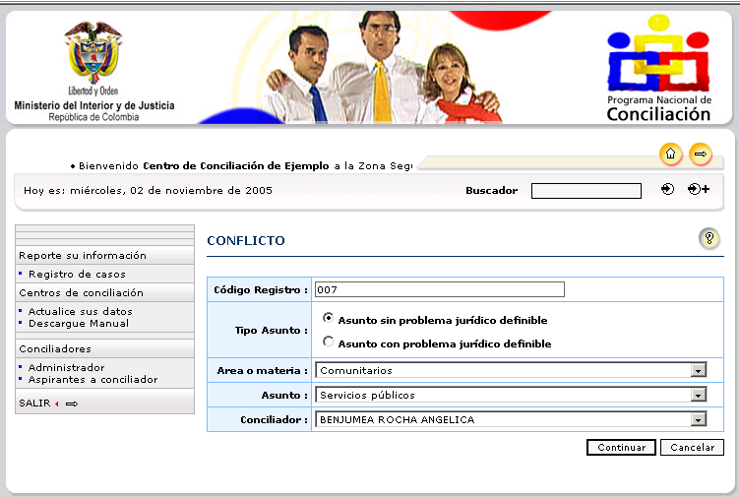

En la siguiente etapa se procede a ingresar la INFORMACION GENERAL DE LAS PARTES, como son: Quien solicita el servicio (las dos partes, sólo una de las partes o abogado de una de las partes), el tipo de solicitante (persona con derecho privado o persona con derecho publico), la naturaleza del solicitante (persona natural o jurídica), tipo de citado (persona con derecho privado o persona con derecho publico) y la naturaleza del citado (persona natural o jurídica).

Posteriormente, en el tema de MANEJO PREVIO DEL CONFLICTO se ingresa la INFORMACIÓN DEL SOLICITANTE, donde el sistema a través de la interfaz registra la información básica del solicitante tales como: Tipo de documento, número del documento, primer apellido, segundo apellido, nombres, estado civil, sexo, edad, ocupación, escolaridad, estrato, departamento, municipio, dirección, teléfono, fax, email, información del apoderado e información del representante legal, como se presenta a continuación:

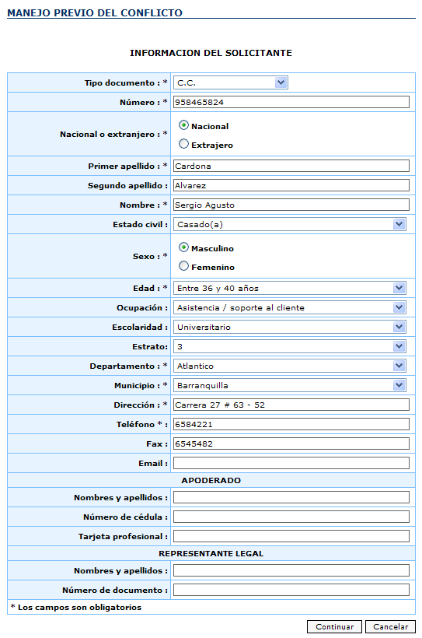

Nota:
Es importante tener en cuenta que los campos que tienen un (*) en el formulario, indica que son campos obligatorios.

El siguiente paso, corresponde al ingreso de la información asociada a la VERSIÓN DEL SOLICITANTE, como es: fecha de solicitud, cuanto hace que inicio el conflicto, intención del solicitante, departamento, municipio, pretensiones iniciales, resumen de los hechos y cuantía como se presenta a continuación:

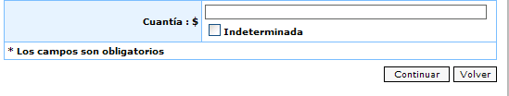

Posteriormente, se procede a registrar otros detalles del conflicto, como es el tema del MANEJO PREVIO DEL CONFLICTO, tal como: Escalada del conflicto, Con Intervención de terceros o sin intervención de terceros, fecha y documento firmado como se presenta a continuación:

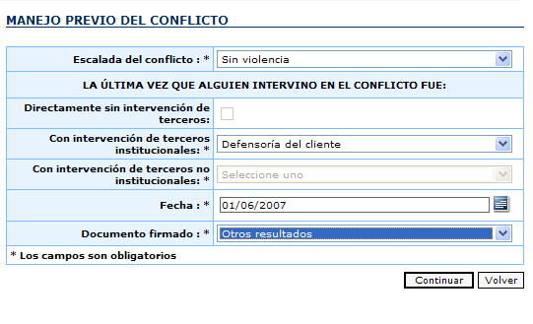

Una vez se ha ingresado la información correspondiente al SOLICITANTE y MANEJO PREVIO DEL CONFLICTO, se procede a ingresar los datos correspondientes a la DECISION DE MANEJO como son: la tarifa gastos administrativos centros de conciliación, tarifa honorarios del conciliador, presenta remisión, se remisiona a, persona quien se remisiona y las observaciones, como se presenta a continuación:

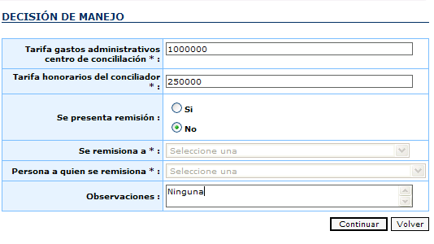

En el siguiente formulario, el usuario podrá seleccionar el resultado de la conciliación entre las siguientes opciones: Acta de Conciliación, Constancia y Otros Resultados, así:
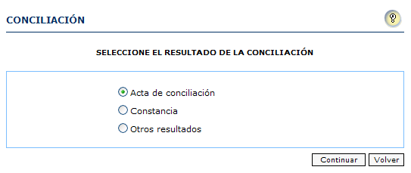

Una vez el administrador del Centro de Conciliación ha registrado la información del Solicitante, tanto sus datos básicos como su versión del conflicto, los datos del manejo previo del conflicto, los datos de la decisión de manejo del conflicto y el resultado de la conciliación, el sistema presenta interfaces de captura de los datos básicos del CITADO y su respectiva versión, dentro del tema: MANEJO PREVIO DEL CONFLICTO.

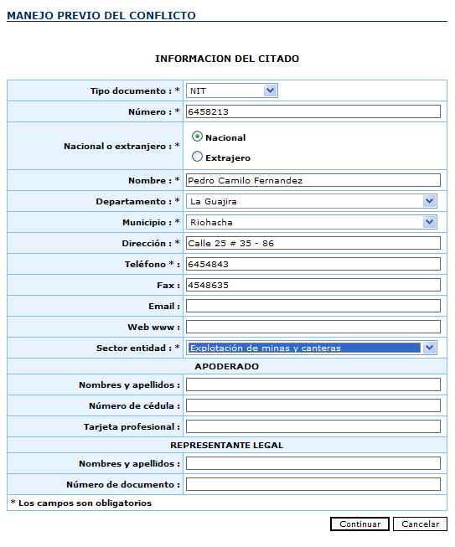

La siguiente etapa de captura de datos para el Registro de conflictos esta dentro de la temática: Manejo Previo del Conflicto: VERSIÓN DEL CITADO.

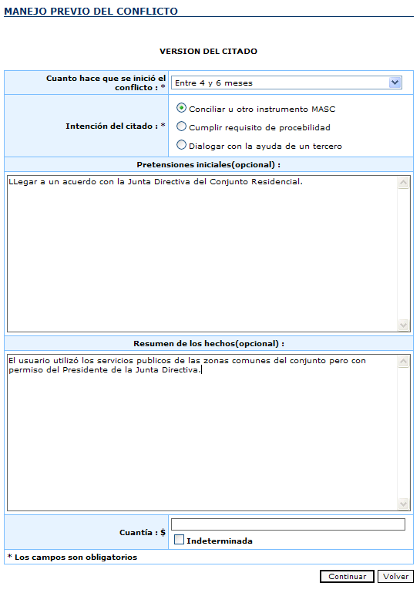

Y finalmente, se procede a completar la información correspondiente al resultado de la Conciliación como en este caso: Acta de Conciliación.
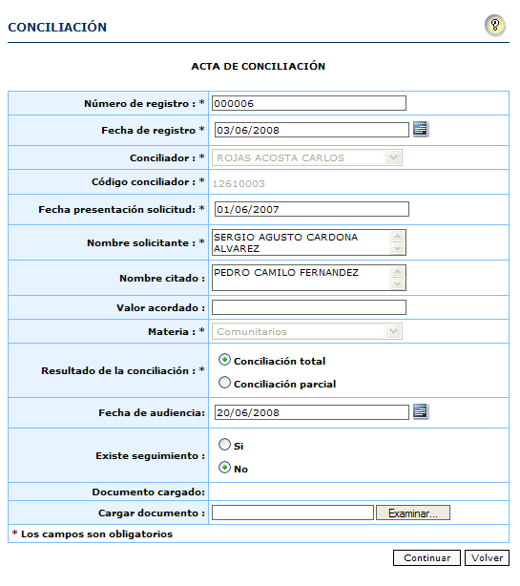

Si existe seguimiento del Conflicto, se desplegará un formulario donde el usuario incluye la información correspondiente a: Evaluación del Conciliador, Evaluación del Mecanismo, Evaluación del Centro y Finalización del Seguimiento.

Es importante tener en cuenta que se debe de indicar en el Formulario, el tipo de Finalización del Seguimiento, es decir, indicar si se cumplió el acuerdo, si hubo reincidencia del conflicto y si se inició el proceso judicial, como se presenta en el siguiente formulario:

Esta selección es muy importante llenarla dado que en el Sistema de Inspección, Control y Vigilancia hay una Consulta que refleja a cada director los seguimientos que ha hecho a los acuerdos, se sugiere que este seguimiento se haga dentro del semestre para que cuando se llegue a la fecha de corte que son 31 de Enero y 31 de Julio, de acuerdo al artículo 13 de la Ley 640, no estén cerrados los casos y no permita realizar cambios.

Una vez finalizado el registro del respectivo caso de conciliación, el sistema indicará al usuario el mensaje: “Se ha registrado correctamente el caso de conciliación” como se presenta a continuación:

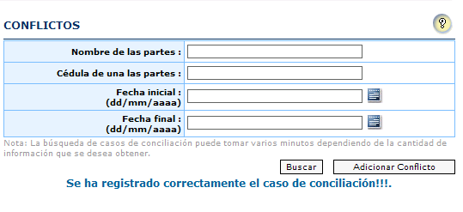

- Centros de Conciliación

  - Actualice sus datos

Al dar clic sobre el link Actualice sus datos el sistema presentará un formulario en el que podrá Actualizar algunos datos del Centro de Conciliación tales como: Nombre del Centro de Conciliación, dirección entidad promotora, representante de la entidad promotora, fecha de autorización, fecha de entrada en funcionamiento, director y representante legal del Centro de Conciliación, identificación del representante, teléfono, fax, telefax, otros teléfonos, email, pagina de Internet y estatutos del Centro de Conciliación, como se presenta a continuación:

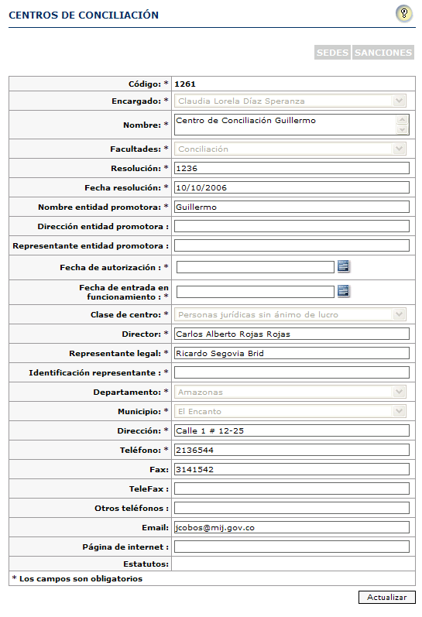

  - Descargue Manual

A través de esta opción los usuarios Administradores de Centros de Conciliación podrán descargar el manual del Administrador del Centro de Conciliación.

- Conciliadores

  - Administrador

Al ingresar por la opción de Administrador en Conciliadores, el usuario podrá ingresar un nuevo Conciliador usando el botón 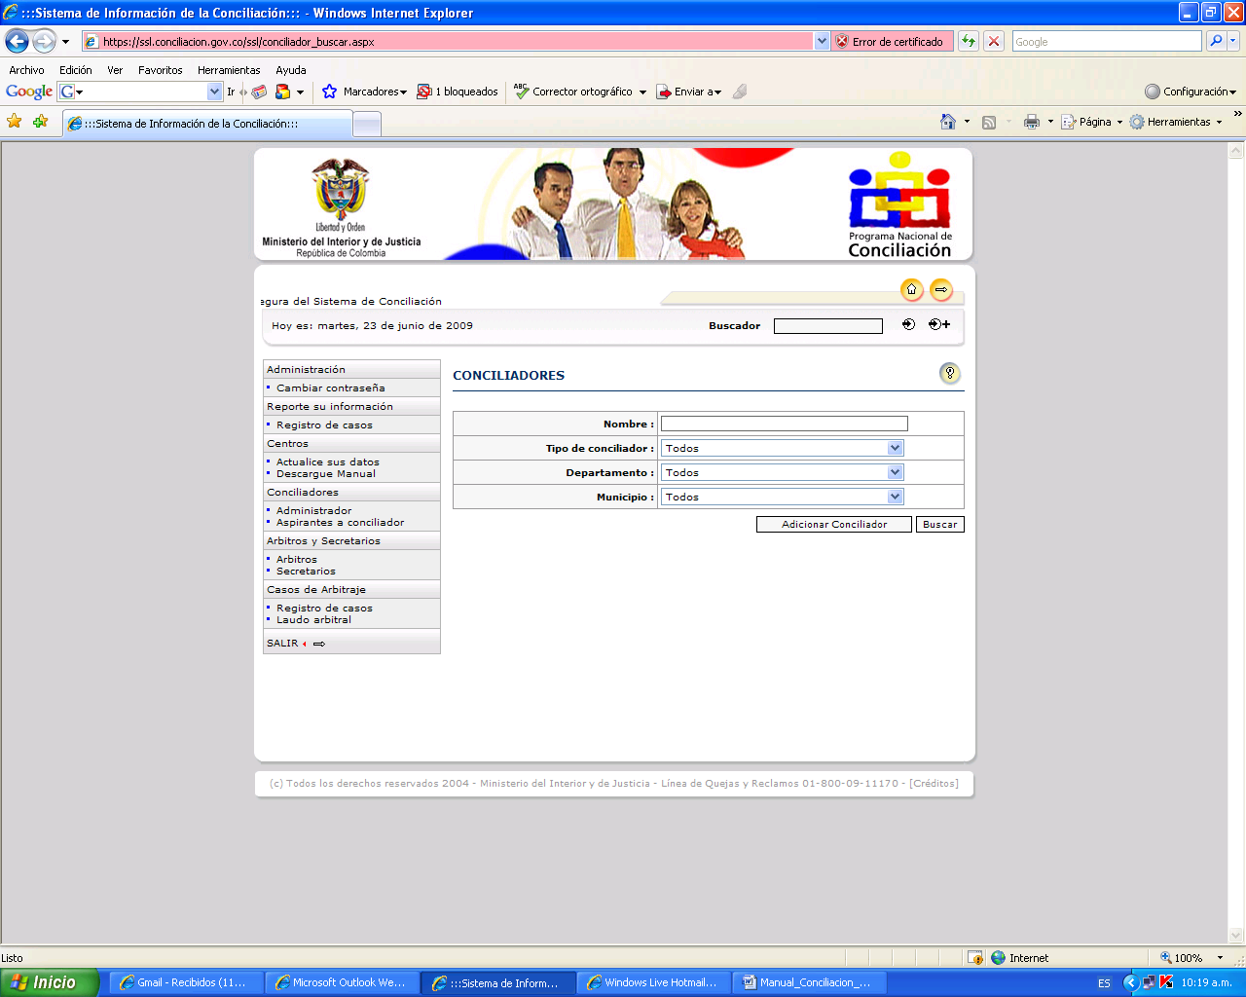 o puede realizar la búsqueda de un conciliador haciendo clic en el botón de

Búsqueda de Conciliadores:
Para consultar la información de un determinado Conciliador, el usuario administrador podrá efectuar la búsqueda de un determinado conciliador ingresando el nombre, el tipo de conciliador, departamento y/o el municipio.

Resultados de la Búsqueda:
Los resultados de la búsqueda, correspondiente a los conflictos que cumplen con las condiciones de búsquedas, son presentados en la siguiente interfaz:

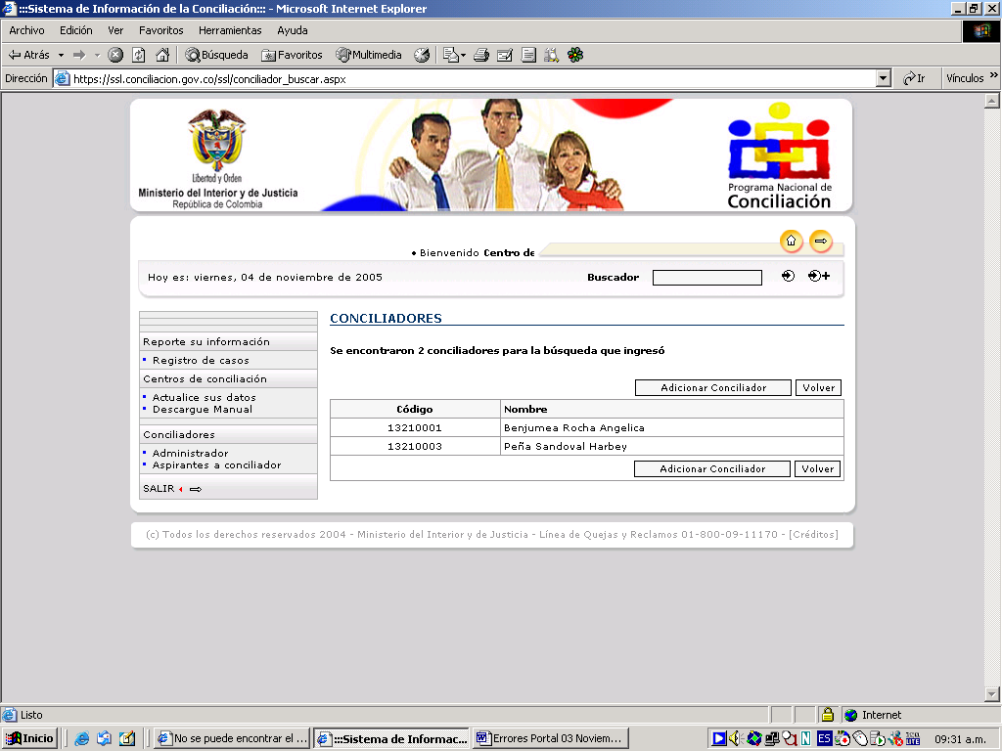

ADICIONAR CONCILIADOR

Para adicionar un conciliador a un determinado Centro de Conciliación, se hace clic en el botón de “Adicionar Conciliador” y el sistema presenta una interface como se presenta a continuación:

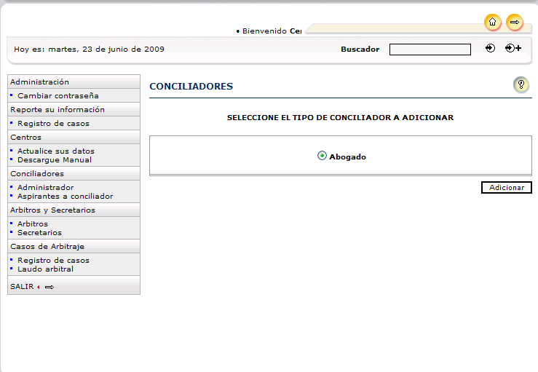
Al seleccionar, el tipo de conciliador = Abogado y haciendo clic en el botón Adicionar para que este sea creado. Al dar click sobre el botón Cancelar el sistema lo regresa a la página anterior sin realizar el registro del conciliador.

Nota:
Es de vital importancia, tener en cuenta que los Directores de Centros de Conciliación, al momento de registrar un nuevo Conciliador deben verificar que se encuentren registrados como estudiantes graduados en el curso de Conciliadores en una de las Entidades Avaladas del País. También antes de agregar un nuevo conciliador, éste el estado de capacitado será (Si / No) dependiendo si se encuentra registrado o no, como estudiante graduado en el Curso de Conciliadores en alguna Entidad Avalada.

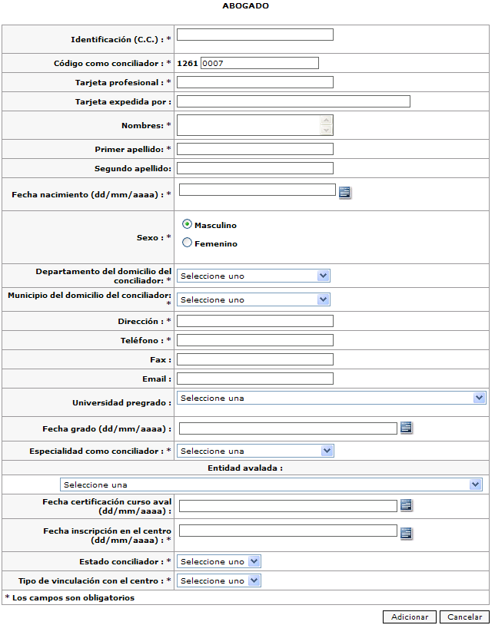

A continuación se realiza una descripción de cada uno de los campos del formulario de ingreso de Conciliadores:

CAMPO | DESCRIPCIÓN
Identificación (C.C.) | Cédula de Conciliador
Código como conciliador | El Código esta conformado por 8 dígitos, donde:  Los primeros 4 dígitos corresponden a los 4 últimos dígitos del Código del Centro de Conciliación.  Y los siguientes 4 dígitos corresponden al Consecutivo de los Conciliadores, el cual es asignado por el Centro de Conciliación.
Tarjeta profesional | Número de la tarjeta profesional
Tarjeta expedida por
Nombres | Nombres Completos del Conciliador
Primer Apellido | Primer Apellido del Conciliador
Segundo Apellido | Segundo Apellido del Conciliador
Fecha de Nacimiento (dd/mm/aaaa) | Fecha de Nacimiento del Conciliador
Sexo | Sexo del Conciliador
Departamento del domicilio del conciliador | Selecciona el Departamento en el que reside el conciliador
Municipio del domicilio del conciliador | Selecciona el Municipio en el que reside el conciliador
Dirección | Ingreso de la Dirección del conciliador o del Centro de Conciliación. La información depende de las Políticas de cada Centro de Conciliación.
Teléfono | Ingreso del número Telefónico del conciliador o del Centro de Conciliación. La información depende de las Políticas de cada Centro de Conciliación.
Fax | Ingreso del número del fax del conciliador o del Centro de Conciliación. La información depende de las Políticas de cada Centro de Conciliación.
Email | Ingreso del Correo Electrónico del conciliador.
Universidad Pregrado | Universidad en la cual se graduó como Abogado
Fecha Grado (dd/mm/aaaa) | Fecha de Graduación en el formato (dd/mm/aaaa)
Especialidad como conciliador | Corresponde al Perfil como Conciliador: civil, comercial, familia, penal, policivo, financiero, servicios públicos domiciliarios, agrario, transito y transporte
Entidad Avalada | Entidad Avalada donde realizó el Curso de Conciliador
Fecha certificación curso aval (dd/mm/aaaa) | Fecha de Graduación en el Curso de Formación de Conciliadores en el formato (dd/mm/aaaa)
Fecha Inscripción en el Centro (dd/mm/aaaa) | Fecha de Inscripción en el Centro de Conciliación en el formato (dd/mm/aaaa)
Estado conciliador | Estado Activo: Es el conciliador que esta habilitado para realizar conciliaciones en Derecho.  Estado Inactivo: Es el conciliador que esta:  - Retirado del Centro de Conciliación  - No renovó la inscripción  - Esta inhabilitado para ser Conciliador.
Tipo de vinculación con el centro | Interno  A prevención

  - Aspirante a Conciliador

Esta función es una ayuda para el Director del Centro de Conciliación, dado que través de esta funcionalidad se puede, adicionar un abogado que es aspirante a conciliar, es decir, que no ha realizado el curso o no se ha graduado en el curso de conciliador dictado por las Entidades Avaladas, sino que es un aspirante a ser conciliador del Centro de Conciliación.

Al ingresar por esta opción: Aspirante a Conciliar, el administrador del Centro de Conciliación podrá buscar y listar los abogados aspirantes a conciliar o ingresar la información correspondiente al Aspirante a Conciliación.

En la siguiente interface, se presenta el formulario inicial de ASPIRANTES A CONCILIAR:

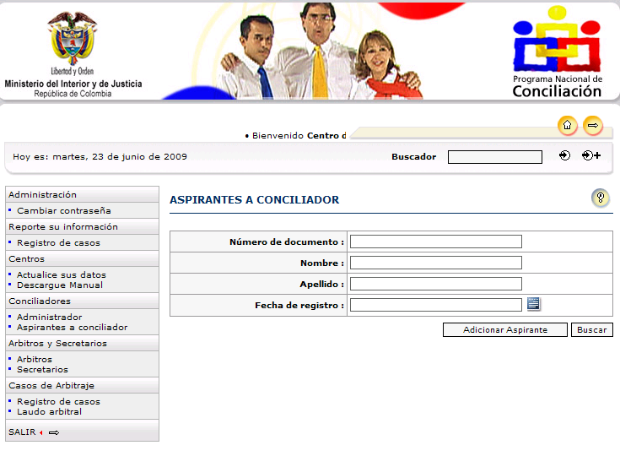

Si el usuario desea buscar un Aspirante a Conciliador, podrá ingresar uno de los parámetros de búsqueda como son: Número de documento, Nombre, Apellido y/o Fecha de registro y hacer clic en el botón de Buscar.

Una vez hecho clic en el botón de Buscar, se presenta un cuadro resumen de los Nombres de los Aspirantes, Documento, Fecha de Registro, Capacitado y Conciliador registrado como se presenta a continuación:

Nota:
Si el usuario no ingresa ningún criterio de búsqueda, el sistema procede a mostrar todos los Aspirantes a Conciliar registrados en el Centro de Conciliación.

Si el usuario ha seleccionado el botón de “Adicionar Aspirante”, el usuario podrá ingresar la información básica del Aspirante a conciliador, tales como: Nombre, Apellidos y Número de Documento como se presenta a continuación:

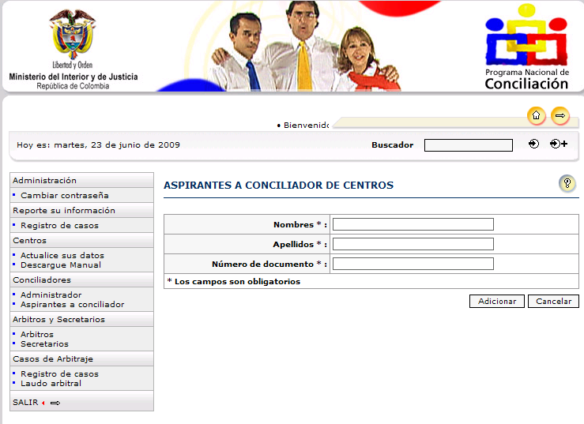

Y finalmente se hace clic en el botón de “Adicionar”.

- Salir

Esta opción permite al usuario administrador del centro de conciliación salir de la zona privada del respectivo centro de conciliación.

